Еженедельный обход территории 28.06.2025
28.06.2025
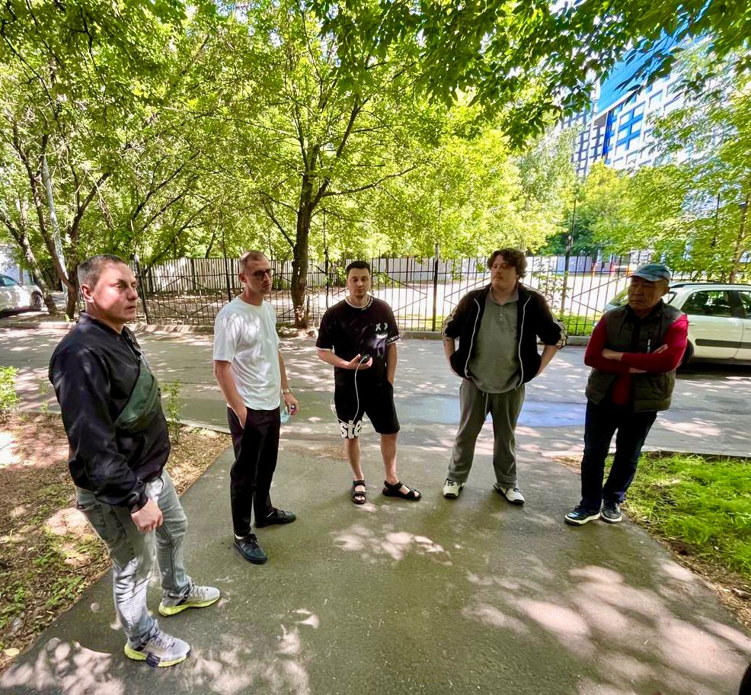
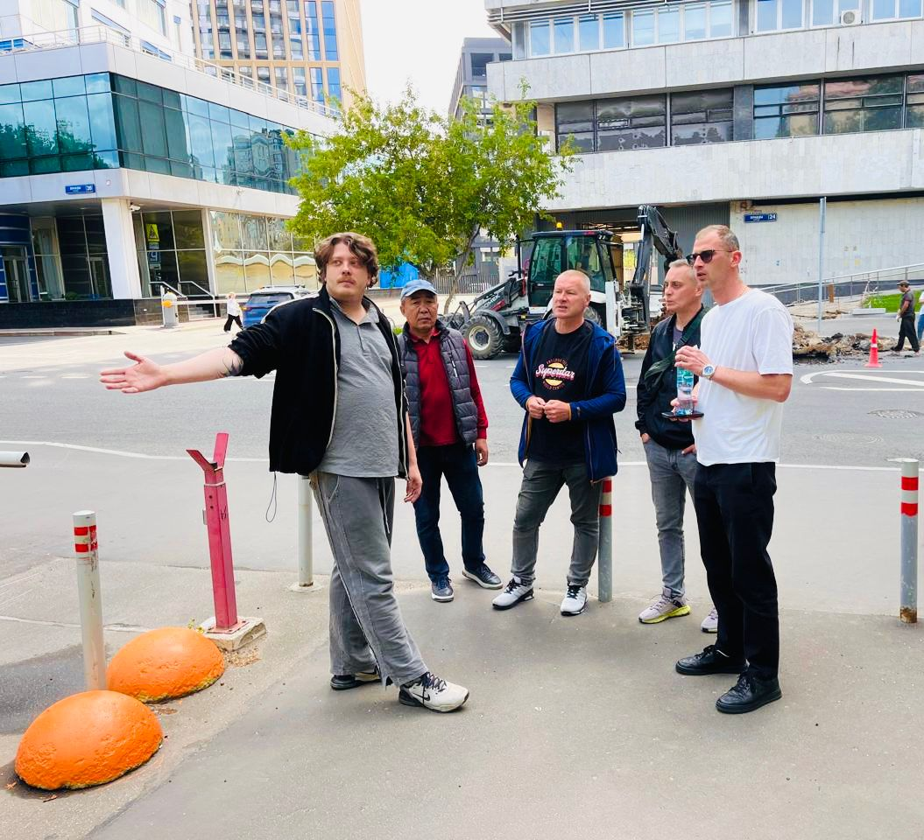
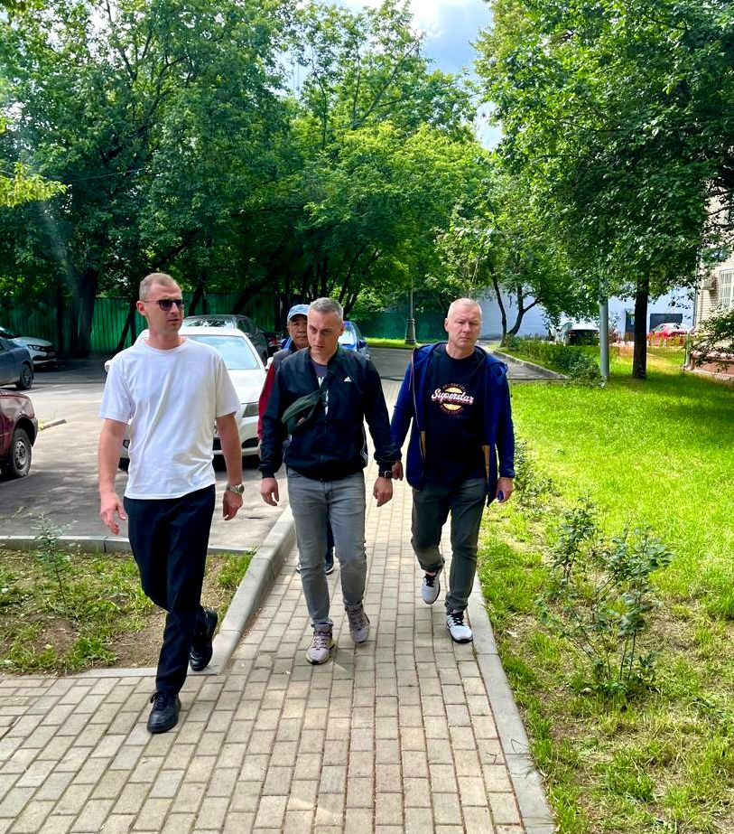
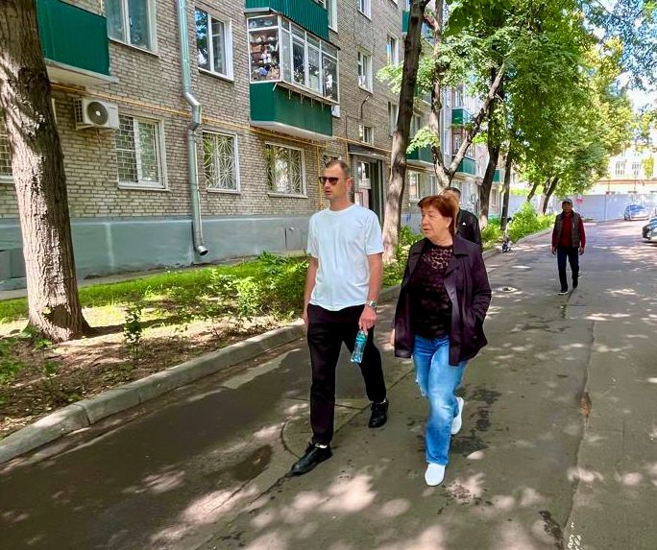
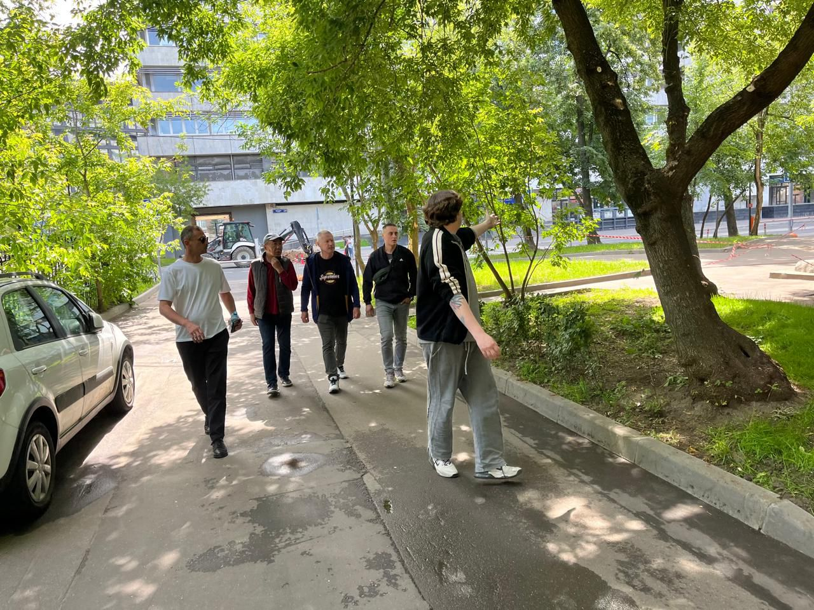

Сегодня, 28 июня, глава управы района Мещеряков Антон Александрович провел обход территории по запланированному маршруту.
В обходе приняли участие заместитель главы управы Трушин Алексей Михайлович, начальник участка Бурмистров Владислав Геннадьевич, а также активные жители района.
В ходе обхода обсудили актуальные вопросы:
- капитальный ремонт домов
- ⁠благоустройство территории
Были приняты решения:

- ул. Нижняя Масловка, д. 5к2:
- заменить осветительный прибор в подъезде № 4.

- ул. Нижняя Масловка, д. 5к1:
- привести в надлежащее состояние баскетбольное кольцо на игровой площадке.

- ул. Правды, д. 33, стр. 3:
- установить скамейку и урну на придомовой территории;
- восстановить асфальтовое покрытие отмостки дома;

- Контроль за уборкой и содержанием подъездов многоквартирных домов, расположенных на всем протяжении маршрута обхода.

Все обращения жителей взяты на контроль и внесены в протокол обхода.

Благодарим всех, кто принял участие в обходе!

Адрес страницы: http://begovoy.mos.ru/presscenter/calendar-of-events/detail/13070219.html
Управа района Беговой города Москвы

